TRƯỜNG ĐẠI HỌC CÔNG NGHỆ THÔNG TIN &

TRUYỀN THÔNG VIỆT HÀN

**Khoa Kĩ Thuật Máy Tính & Điện Tử**



**ĐỒ ÁN CHUYÊN NGÀNH 1**

**ĐỀ TÀI: THIẾT KẾ MẠCH CẢM ỨNG VÂN TAY ĐỂ MỞ KHOÁ CỬA**

|  |  |  |
| --- | --- | --- |
| **Sinh viên thực hiện** | **:** | **Doãn Cao Danh** |
| **Mã sinh viên** | **:** | **21CE074** |
| **Sinh viên thực hiện** | **:** | **Vũ Gia Bảo** |
| **Mã sinh viên** | **:** | **21CE** |
| **Lớp** | **:** | **21CE2** |
| **Giảng viên hướng dẫn** | **:** | **TS.DƯƠNG HỮU ÁI** |

**Đà Nẵng, tháng 05 năm 2024**

TRƯỜNG ĐẠI HỌC CÔNG NGHỆ THÔNG TIN &

TRUYỀN THÔNG VIỆT HÀN

**Khoa Kĩ Thuật Máy Tính & Điện Tử**



**ĐỒ ÁN CHUYÊN NGÀNH 1**

**ĐỀ TÀI: THIẾT KẾ MẠCH CẢM ỨNG VÂN TAY ĐỂ MỞ KHOÁ CỬA**

|  |  |  |
| --- | --- | --- |
| **Sinh viên thực hiện** | **:** | **Doãn Cao Danh** |
| **Mã sinh viên** | **:** | **21CE074** |
| **Sinh viên thực hiện** | **:** | **Vũ Gia Bảo** |
| **Mã sinh viên** | **:** | **21CE** |
| **Lớp** | **:** | **21CE2** |
| **Giảng viên hướng dẫn** | **:** | **TS.DƯƠNG HỮU ÁI** |

**Đà Nẵng, tháng 05 năm 2024**

**NHẬN XÉT CỦA GIẢNG VIÊN HƯỚNG DẪN**

# 

# 

# 

# 

# 

# 

# 

# 

# 

# 

# 

# 

# 

# 

**Đà Nẵng, tháng 05 năm 2024**

**Giáo viên hướng dẫn**

**T.S Dương Hữu Ái**

**LỜI CẢM ƠN**

Đầu tiên, em xin gửi lời cảm ơn đến Trường Đại học Công Nghệ Thông Tin Và Truyền Thông Việt – Hàn đã luôn lắng nghẹ và luôn luôn tạo điều kiện học tập tốt nhất cho em và cũng như toàn thể sinh viên trong trường.

Tiếp đến em xin bày tỏ lòng biết ơn sâu sắc nhất tới giáo viên hướng dẫn TS. Dưỡng Hữu Ái đã tận tình giúp đỡ, tìm ra nhiều lỗi sai của chúng em trong quá trình tìm hiểu và nghiên cứu. Thầy còn hướng dẫn chúng em rất nhiều để hoàn thành xong đề tài đồ án.

Vì thời gian có hạn, trình độ hiểu biết của bản thân còn nhiều hạn chế. Cho nên trong đề tài không tránh khỏi những thiếu sót, chúng em mong nhận được sự đóng góp ý kiến của các thầy cô giáo để đồ án của chúng em được hoàn thiện hơn.

Đà Nẵng, tháng 05 năm 2024

Sinh viên thực hiện

Doãn Cao Danh

Vũ Gia Bảo

**MỤC LỤC**

DANH MỤC HÌNH ẢNH 7

MỞ ĐẦU 8

CHƯƠNG 1: TỔNG QUAN VỀ ĐỀ TÀI 10

1. Phân tích yêu cầu đề tài 10

2. Các ứng dụng của đề tài 10

3. Công nghệ sử dụng 10

Chương 2. CƠ SỞ LÝ THUYẾT 12

2.1 Tổng quan về nguyên lý cảm biến ánh sáng 12

2.2 Đặc điểm 13

2.3 Phân loại cảm biến ánh sáng 13

2.4 Ứng dụng của cảm biến ánh sáng 15

2.5 Linh kiện 15

Chương 3 THIẾT KẾ MẠCH NGUYÊN LÝ, THI CÔNG VÀ KẾT QUẢ 25

3.1 Sơ đồ nguyên lý của mạch đèn tự động 25

3.2 Thi công 26

3.3 Kết quả 27

KẾT LUẬN VÀ HƯỚNG PHÁT TRIỂN 28

1. Kết luận 28

2. Hướng phát triển 28

TÀI LIỆU THAM KHẢO 30

**DANH MỤC HÌNH ẢNH**

Hình1. 1: Phần mềm Proteus 11

Hình1. 2: Phần mềm Altium 11

Hình 2. 1: Hình ảnh minh hoạ cảm biến ánh sáng 12

Hình 2. 2: Cảm biến Photoresistors (LDR) 13

Hình 2. 3: Cảm biến Photodiodes 14

Hình 2. 4: Cảm biến Phototransistors 14

Hình 2. 5: Ứng dụng đèn chiếu sáng 15

Hình 2. 6: Hình ảnh Diode cầu tròn 16

Hình 2. 7: Hình ảnh Relay 12V 17

Hình 2. 8: Hình ảnh tụ kẹo 18

Hình 2. 9: Hình ảnh điện trở 18

Hình 2. 10: Hình ảnh IC 555 19

Hình 2. 11: Sơ đồ chân IC 555 20

Hình 2. 12: Hình ảnh tụ gốm 21

Hình 2. 13: Hình ảnh Diode 21

Hình 2. 14: Hình ảnh quang trở 22

Hình 2. 15: Hình ảnh Terminal 23

Hình 2. 16 Cấu tạo chân Led 24

Hình 3. 1: Sơ đồ nguyên lý của mạch 25

Hình 3. 2: Hình ảnh mạch thực tế 28

**MỞ ĐẦU**

1. **Giới thiệu**

**AS608 giao tiếp esp32** **là** dòng **khóa cửa** điện tử hiện đại nhất hiện nay. Cùng với các dòng **khóa** mật mã, điều khiển, thẻ từ. **Khóa cửa vân tay** hay chính **là khóa cửa** dùng **vân tay là** loại **khóa** dùng **vân tay** thay cho chìa **khóa** để mở **cửa**, để ra vào nhà. Là loại khóa cửa với các tính năng thông minh. Sử dụng phương pháp sinh trắc học là nhận diện dấu vân tay. Phương pháp được sử dụng nhiều trong điều tra hình sự, giám định. Nó là sự lựa chọn tốt nhất. Thay thế các loại chìa khóa cơ truyền thống thiếu an toàn. Còn chìa khóa cơ, không bền có thể bị hỏng qua một thời gian sử dụng. Dễ bị gỉ, cắt, cưa, đập hỏng hoặc làm giả chìa. Kèm theo là nhiều rắc rối đó là khi sử dùng. Mang khóa lỉnh kỉnh theo bên mình hoặc bạn đánh rơi, quên đâu đó thì không thể vào nhà. Bạn chỉ còn giải pháp phá khóa, tốn thời gian, làm lỡ dỡ công việc.

Tóm lại, mạch cảm ứng vân tây để mở khoá cửa là một ứng dụng thông minh và tiện ích trong việc bảo vệ. Là một ứng dụng điện tử có tiềm năng phát triển trong tương lai.

1. **Mục tiêu của đề tài**

- Phát triển một hệ thống mở khoá cửa bằng vân tay: Mục tiêu chính là tạo ra một mạch điện tử sử dụng cảm biến vân tay AS 608 để xác định và nhận dạng vân tay người dùng. Hệ thống sẽ được thiết kế để mở khoá cửa tự động khi nhận dạng vân tay hợp lệ.

- Tích hợp và kiểm tra cảm biến vân tay AS 608: Mục tiêu này liên quan đến việc nghiên cứu và hiểu về cảm biến vân tay AS 608, bao gồm cách hoạt động, giao tiếp và tích hợp với mạch điều khiển.

- Bảo mật và ổn định: Mục tiêu này nhằm đảm bảo tính bảo mật và ổn định của hệ thống. Hệ thống cần có các biện pháp bảo mật vượt trội để ngăn chặn việc xâm nhập trái phép hoặc giả mạo vân tay. Ngoài ra, nó cần được thiết kế để hoạt động ổn định và đáng tin cậy trong môi trường thực tế.

- Đánh giá và kiểm tra hiệu suất: Mục tiêu này yêu cầu đánh giá và kiểm tra hiệu suất của hệ thống mở khoá cửa sử dụng cảm biến vân tay AS 608. Các thử nghiệm được thực hiện để đảm bảo tính chính xác, tốc độ và độ tin cậy của hệ thống.

1. **Nội dung và kế hoạch thực hiện**
2. **Nội dung thực hiện**

**Các nội dung cần thực hiện trong đề tài :**

* Tìm hiểu về nguyên lý hoạt động: Nắm vững nguyên lý hoạt động của mạch cảm biến vân tay AS 608, bao gồm cả cảm biến vân tay, mạch điều khiển và chốt khoá cửa điện. Tìm hiểu về các thành phần điện tử được sử dụng trong mạch và cách chúng tương tác với nhau.
* Thiết kế mạch điều khiển: Xác định và thiết kế mạch điều khiển tự động mở cửa dựa trên yêu cầu cụ thể của đề tài. Bao gồm cả việc lựa chọn cảm biến vân tay, lựa chọn linh kiện và mạch tích hợp, thiết kế mạch in và bố trí linh kiện.
* Hiệu chỉnh và thử nghiệm: Tiến hành hiệu chỉnh và thử nghiệm mạch điều khiển để đảm bảo hoạt động chính xác và ổn định. Kiểm tra tính tin cậy và hiệu suất của mạch trong các điều kiện khác nhau.
* Tối ưu hóa và cải tiến: Đánh giá và tối ưu hóa hiệu suất tiêu thụ năng lượng của mạch để đảm bảo tính bền vững và tiết kiệm năng lượng.
* Tài liệu hóa và báo cáo: Tạo tài liệu hóa đầy đủ về mạch điều khiển, bao gồm sơ đồ mạch, bảng mạch và hướng dẫn sử dụng. Viết báo cáo tổng kết về quá trình thực hiện đề tài, kết quả thử nghiệm và đánh giá hiệu suất của mạch.

**Làm slide thuyết trình về dự án trang web**

* Công cụ thực hiện: PowerPoint.

**Làm báo cáo dự án**

* Công cụ thực hiện: MS Word

1. **Kế hoạch thực hiện**

|  |  |
| --- | --- |
| **Thời gian** | **Nội dung thực hiện** |
| Tuần 1 (từ ngày 28/03 đến ngày 05/04) | Tỉm hiểu về đề tài  Đọc các tài liệu tham khảo, sách và bài báo về cảm biến ánh sáng  Tìm hiểu về các tiêu chuẩn và giao thức kết nối liên quan |
| Tuần 2 (từ ngày 06/04 đến ngày 13/04) | Xác định kiến trúc tổng quan của hệ thống thiết kế mạch cảm biến vân tay.Thiết kế và vẽ sơ đồ kiến trúc của hệ thống, bao gồm các thành phần và cách chúng tương tác với nhau |
| Tuần 3 (từ ngày 13/04 đến ngày 20/04) | Tiến hành lắp ráp các linh kiện trên bo mạch và tiến hành test |
| Tuần 4 (từ ngày 21/04 đến ngày 12/05) | Kiểm tra lại sản phẩm và hoàn thiện báo cáo slide |

**CHƯƠNG 1: TỔNG QUAN VỀ ĐỀ TÀI**

1. **Phân tích yêu cầu đề tài**
   1. **Tên đề tài**

**-**Thiết kế mạch cảm biến vân tay để mở khoá cửa

* 1. **Chức năng**

Hệ thống mạch đèn tự động có nhiều chức năng như sau :

- Xử lý và so khớp vân tay: Mạch sẽ tiếp nhận dữ liệu vân tay từ cảm biến AS 608 và thực hiện quá trình xử lý để trích xuất các đặc trưng của vân tay. Sau đó, nó sẽ so sánh đặc trưng với dữ liệu vân tay đã được lưu trữ để xác định xem vân tay có khớp hay không

- Xác thực và mở khoá cửa: Nếu vân tay được nhận dạng khớp với dữ liệu đã lưu, mạch sẽ xác thực người dùng và thực hiện hành động mở khoá cửa. Điều này có thể bao gồm việc kích hoạt một relay hoặc gửi tín hiệu điều khiển đến hệ thống mở cửa tự động.

- Bảo mật và an ninh: Mạch cần đảm bảo tính bảo mật và an ninh cho dữ liệu vân tay và hệ thống mở khoá cửa. Nó phải được thiết kế để ngăn chặn việc xâm nhập trái phép và các cuộc tấn công như giả mạo vân tay hoặc tấn công từ xa.

- Quản lý người dùng: Mạch cũng có khả năng quản lý thông tin người dùng, bao gồm việc thêm, xóa và cập nhật thông tin vân tay của người dùng. Điều này cho phép hệ thống mở khoá cửa có thể nhận dạng và phân biệt giữa các người dùng khác nhau

1. **Các ứng dụng của đề tài**

Mạch cảm biến vân tay AS 608 mở khoá cửa có thể được áp dụng trong nhiều ứng dụng khác nhau, bao gồm:

* Hệ thống mở khoá cửa chung cư và tòa nhà văn phòng: Mạch cảm biến vân tay có thể được sử dụng để mở khoá cửa chính hoặc cửa căn hộ trong các tòa nhà chung cư hoặc văn phòng. Điều này cung cấp tính bảo mật cao và tiện lợi cho cư dân và nhân viên.
* Hệ thống mở khoá cửa ô tô: Mạch cảm biến vân tay có thể được tích hợp vào hệ thống mở khoá cửa ô tô để thay thế các phương pháp truyền thống như chìa khóa hoặc điều khiển từ xa. Điều này tăng cường tính bảo mật và chống trộm cho xe hơi.
* Hệ thống mở khoá cửa trong các cơ quan, doanh nghiệp: Mạch cảm biến vân tay có thể được triển khai trong các cơ quan, doanh nghiệp để kiểm soát quyền truy cập vào các khu vực nhạy cảm. Nó cung cấp một phương thức xác thực đáng tin cậy và khó khăn cho việc truy cập trái phép.
* Hệ thống mở khoá cửa trong ngành công nghiệp: Mạch cảm biến vân tay có thể được sử dụng trong các ngành công nghiệp như bảo mật, y tế hoặc ngân hàng để kiểm soát quyền truy cập vào các khu vực quan trọng hoặc dữ liệu nhạy cảm.
* Ứng dụng cá nhân: Mạch cảm biến vân tay cũng có thể được sử dụng trong các ứng dụng cá nhân, chẳng hạn như mở khoá cửa nhà riêng, tủ cá nhân hoặc hòm sắt để bảo vệ tài sản cá nhân..

1. **Công nghệ sử dụng**
   1. **Phần mềm Proteus**

-Proteus là một phần mềm mô phỏng mạch điện tử và mô phỏng hệ thống nhúng (embedded systems). Nó được sử dụng rộng rãi trong lĩnh vực thiết kế và kiểm tra mạch điện tử, bao gồm vi mạch, viễn thông, hệ thống nhúng và các ứng dụng điện tử khác.



Hình1. 1: Phần mềm Proteus

* 1. **Phần mềm Altium**

-Altium là một phần mềm thiết kế mạch điện tử và quản lý dự án dành cho các kỹ sư và nhà thiết kế điện tử chuyên nghiệp. Nó cung cấp một loạt các công cụ mạnh mẽ để thiết kế, mô phỏng, và sản xuất mạch điện tử, từ khâu khởi đầu đến hoàn thiện sản phẩm.



Hình1. 2: Phần mềm Altium

**Chương 2. CƠ SỞ LÝ THUYẾT**

**2.1 Tổng quan về nguyên lý cảm biến ánh sáng**

Mạch cảm biến vân tay AS 608 mở khoá cửa hoạt động dựa trên nguyên lý của công nghệ cảm biến vân tay và xử lý điện tử. Dưới đây là tổng quan về nguyên lý hoạt động của mạch:

* Cảm biến vân tay: Mạch sử dụng một cảm biến vân tayAS 608, để thu thập dữ liệu vân tay từ người dùng. Cảm biến này thường có một mảng các điểm cảm ứng nhạy cảm với các đặc trưng vân tay như rãnh, đường vân, hay điểm nổi. Khi người dùng đặt ngón tay lên cảm biến, nó sẽ ghi lại hình ảnh của vân tay.
* Xử lý ảnh và trích xuất đặc trưng: Dữ liệu vân tay thu thập được từ cảm biến sẽ được mạch xử lý ảnh để loại bỏ nhiễu và xử lý hình ảnh. Sau đó, quá trình trích xuất đặc trưng sẽ được thực hiện để tìm ra các đặc điểm độc nhất của vân tay như các đường vân, điểm nổi và rãnh.
* Lưu trữ và so sánh dữ liệu vân tay: Mạch sẽ so sánh đặc trưng vân tay thu được với dữ liệu vân tay đã được lưu trữ trước đó. Dữ liệu vân tay này thường được mã hóa và lưu trữ trong một cơ sở dữ liệu an toàn. Quá trình so sánh được thực hiện để xác định xem vân tay hiện tại có khớp với bất kỳ dữ liệu vân tay nào trong cơ sở dữ liệu hay không.
* Xác thực và mở khoá cửa: Nếu vân tay được xác định trùng khớp với dữ liệu vân tay đã lưu, mạch sẽ xác thực người dùng và thực hiện hành động mở khoá cửa. Điều này có thể bao gồm kích hoạt một relay để mở cửa hoặc gửi tín hiệu điều khiển đến hệ thống mở cửa tự động.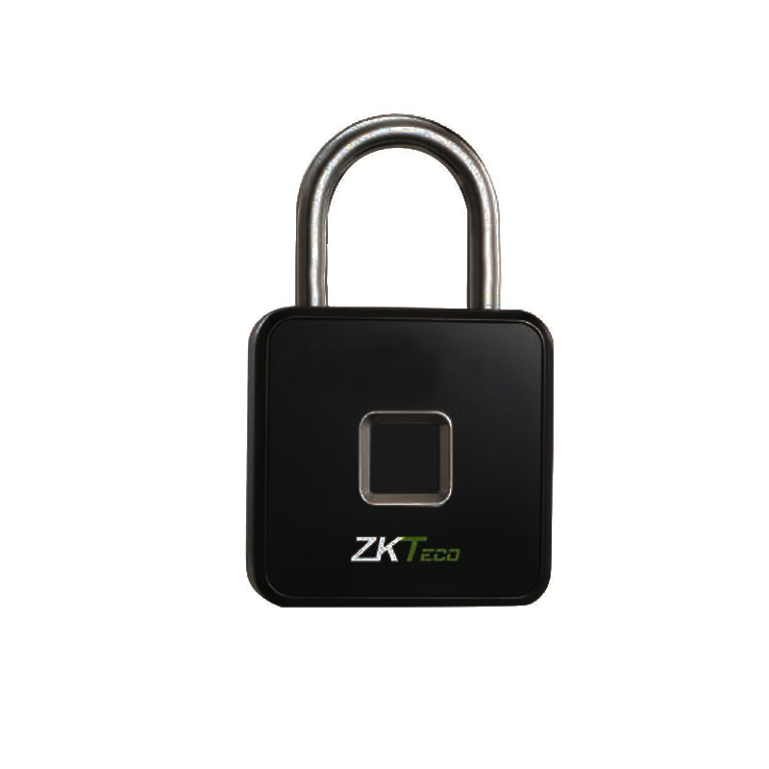

Hình 2. 1: Hình ảnh minh hoạ cảm biến vân tay

**2.2 Đặc điểm**

* Cảm biến vân tay chất lượng cao: AS 608 được trang bị một cảm biến vân tay chất lượng cao, có khả năng nhận dạng chính xác và nhạy bén. Cảm biến này có một mảng các điểm cảm ứng nhạy cảm với đặc trưng vân tay, cho phép thu thập hình ảnh vân tay chi tiết và đáng tin cậy.
* Xử lý điện tử mạnh mẽ: Mạch AS 608 được tích hợp với các vi xử lý và chip điều khiển mạnh mẽ. Điều này cho phép nhanh chóng xử lý dữ liệu vân tay, trích xuất đặc trưng và thực hiện các phép so sánh để xác định tính khớp của vân tay.
* Tích hợp lưu trữ dữ liệu: Mạch có khả năng lưu trữ dữ liệu vân tay của người dùng. Dữ liệu vân tay được mã hóa và lưu trữ trong một cơ sở dữ liệu an toàn. Điều này cho phép mạch so sánh vân tay hiện tại với dữ liệu đã lưu để xác thực và mở khoá cửa.
* Tính nhanh và chính xác: Nhờ vào vi xử lý mạnh mẽ và thuật toán tối ưu, mạch AS 608 có khả năng xử lý và so sánh vân tay một cách nhanh chóng và chính xác. Điều này đảm bảo rằng quá trình xác thực và mở khoá cửa diễn ra một cách hiệu quả và đáng tin cậy.
* Quản lý người dùng linh hoạt: Mạch cung cấp tính năng quản lý người dùng linh hoạt, cho phép thêm, xóa và cập nhật thông tin vân tay của người dùng một cách dễ dàng. Điều này cho phép quản lý hệ thống mở khoá cửa một cách thuận tiện và linh hoạt.
* Bảo mật cao: Mạch được thiết kế với tính bảo mật cao để đảm bảo an toàn và không thể xâm nhập. Dữ liệu vân tay được mã hóa và bảo vệ khỏi việc truy cập trái phép. Ngoài ra, các biện pháp bảo mật khác như mã PIN hoặc các phương pháp xác thực bổ sung có thể được tích hợp để tăng cường bảo mật.
* Tích hợp dễ dàng: Mạch AS 608 có thiết kế nhỏ gọn và có thể tích hợp vào các hệ thống khóa cửa hiện có một cách dễ dàng. Nó cung cấp các giao diện và giao thức thông dụng để kết nối với các thiết bị khác như bộ điều khiển cửa, hệ thống bảo mật hoặc hệ thống điều khiển truy cập.

**2.3 Phân loại cảm biến ánh sáng**

Cảm biến vân tay được phân loại dựa trên công nghệ và cách thức hoạt động.

Cảm biến vân tay quang học (Optical fingerprint sensor): Cảm biến này sử dụng ánh sáng quang học để tạo ra hình ảnh vân tay. Ánh sáng chiếu qua ngón tay và được phản xạ từ các gợn sóng vân tay, sau đó được thu phục và phân tích để tạo ra hình ảnh vân tay. Cảm biến vân tay quang học thường đáng tin cậy và phổ biến trong các ứng dụng thương mại.

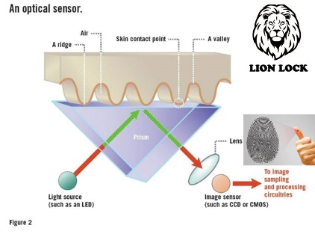

Hình 2. 2: Cảm biến vân tay quang học

Cảm biến vân tay dựa trên điểm nổi (Capacitive fingerprint sensor): Cảm biến này sử dụng các điểm nổi trên bề mặt của ngón tay để thu thập dấu vân tay. Khi ngón tay tiếp xúc với cảm biến, các điểm nổi sẽ tạo ra một mô hình điện dung đặc biệt, được sử dụng để xác định các đặc trưng vân tay. Cảm biến vân tay dựa trên điểm nổi thường có khả năng chống giả mạo cao và đáng tin cậy.

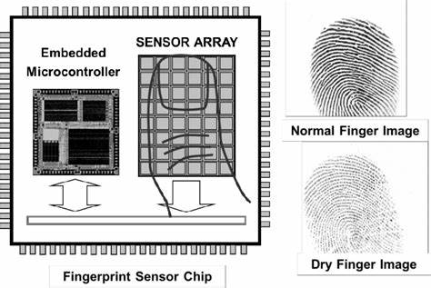

Hình 2. 3: Cảm biến vân tay dựa trên điểm nổi

Cảm biến vân tay nhiệt (Thermal fingerprint sensor): Cảm biến vân tay nhiệt sử dụng sự khác biệt về nhiệt độ giữa các phần của ngón tay và môi trường xung quanh để tạo ra hình ảnh vân tay. Các mảng cảm biến nhiệt đo nhiệt độ và tạo ra một biểu đồ nhiệt độ chi tiết của vân tay. Cảm biến vân tay nhiệt thường có khả năng chống giả mạo và đáng tin cậy, đặc biệt trong điều kiện khắc nghiệt.

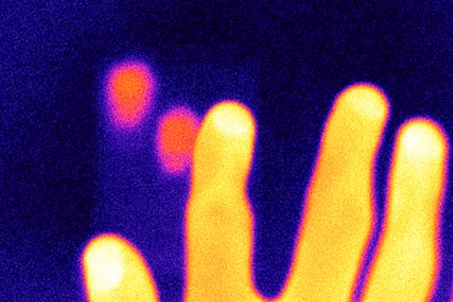

Hình 2. 4: Cảm biến vân tay nhiệt

Cảm biến vân tay dựa trên điện trở (Ultrasonic fingerprint sensor): Cảm biến vân tay siêu âm sử dụng sóng siêu âm để tạo ra hình ảnh vân tay. Sóng siêu âm được phát và thu lại thông qua ngón tay, và các biến thể trong cấu trúc vân tay được dùng để xác định các đặc trưng. Cảm biến vân tay dựa trên điện trở thường có khả năng chống giả mạo cao và hoạt động tốt trên các bề mặt ẩm ướt hoặc bẩn.

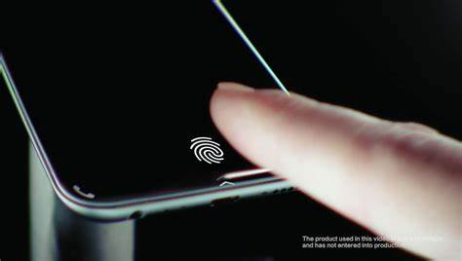

Hình 2.5: Cảm biến vân tay dựa trên điện trở

**2.4 Ứng dụng của cảm biến vân tay**

Cảm biến vân tay đã được áp dụng rộng rãi trong nhiều lĩnh vực và có nhiều ứng dụng hữu ích, bao gồm:

Mở khoá điện thoại di động và máy tính: Cảm biến vân tay được tích hợp trên nhiều điện thoại di động và máy tính để cá nhân, cho phép người dùng mở khoá thiết bị bằng vân tay thay vì sử dụng mật khẩu hay mẫu vẽ.

Bảo mật công nghiệp và thương mại: Cảm biến vân tay được sử dụng để xác định và xác thực danh tính trong các ứng dụng bảo mật công nghiệp và thương mại, chẳng hạn như quản lý truy cập vào khu vực an ninh, công ty, ngân hàng và cơ quan chính phủ.

Quản lý truy cập và an ninh: Cảm biến vân tay được sử dụng để kiểm soát và quản lý truy cập vào các khu vực an ninh như tòa nhà văn phòng, cơ sở sản xuất, phòng máy tính, phòng dữ liệu và các phương tiện giao thông công cộng.

Giao dịch tài chính: Cảm biến vân tay được sử dụng trong ngành ngân hàng và giao dịch tài chính để xác minh danh tính của người dùng và bảo mật các giao dịch tiền tệ trực tuyến và trong ngân hàng.

Quản lý thời gian làm việc: Cảm biến vân tay được sử dụng để ghi nhận thời gian làm việc và chấm công của nhân viên trong các công ty và tổ chức. Điều này giúp đảm bảo tính chính xác và đáng tin cậy trong quá trình quản lý nhân sự.

Quản lý thiết bị di động: Cảm biến vân tay được sử dụng để bảo mật và kiểm soát truy cập vào các thiết bị di động như máy tính bảng và máy tính xách tay.

Y tế: Cảm biến vân tay có thể được sử dụng trong các ứng dụng y tế để xác minh danh tính của bệnh nhân, truy cập vào hồ sơ y tế điện tử và kiểm soát quyền truy cập vào các khu vực nhạy cảm trong các cơ sở y tế.

Điều khiển truy cập vào phương tiện vận chuyển: Cảm biến vân tay có thể được sử dụng để kiểm soát truy cập vào các phương tiện vận chuyển công cộng, như tàu hỏa, xe buýt và máy bay, đảm bảo an toàn và ngăn chặn việc sử dụng vé giả mạo

**2.5 Linh kiện**

Dưới đây là các linh kiện trong bo mạch

**2.5.1 Cảm biến vân tay AS 608**

Cảm biến vân tay AS 608 là một trong những cảm biến vân tay phổ biến và được sử dụng trong các ứng dụng bảo mật và xác thực.

Tính năng: Cảm biến vân tay AS 608 có khả năng thu thập dữ liệu vân tay từ người dùng và phân tích để xác thực danh tính. Nó hỗ trợ việc đăng ký và nhận dạng vân tay, cho phép người dùng mở khoá và truy cập vào các hệ thống, thiết bị hoặc khu vực chỉ bằng cách sử dụng vân tay của mình.

Độ chính xác: AS 608 được thiết kế để cung cấp độ chính xác cao trong việc xác thực vân tay. Với việc sử dụng các thuật toán và công nghệ tiên tiến, nó có khả năng nhận diện và so khớp các đặc trưng vân tay một cách chính xác và nhanh chóng.

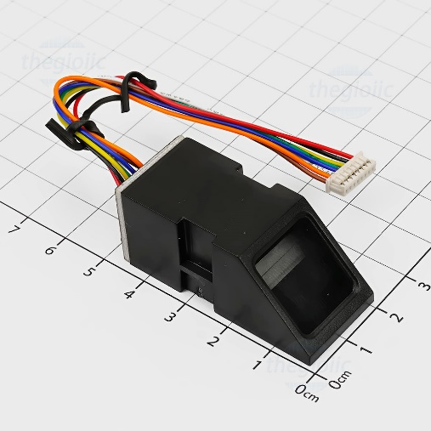

Hình 2. 6: Hình ảnh cảm biến AS608

Giao tiếp và tích hợp: AS 608 thường được cung cấp với giao diện giao tiếp chuẩn như UART hoặc SPI, cho phép tích hợp dễ dàng vào các thiết bị và hệ thống khác nhau như điện thoại di động, máy tính, hệ thống bảo mật, v.v.

Bảo mật: Cảm biến vân tay AS 608 thường có tính năng bảo mật cao để ngăn chặn việc giả mạo và xâm nhập. Nó có thể sử dụng các biện pháp bảo vệ như mã hóa dữ liệu vân tay, bảo vệ chống truy cập trái phép và chống lại các kỹ thuật tấn công thông qua việc phân tích và xác minh tính hợp lệ của dữ liệu vân tay.

Ứng dụng: Cảm biến vân tay AS 608 được sử dụng rộng rãi trong các ứng dụng bảo mật và xác thực, bao gồm quản lý truy cập, bảo mật dữ liệu, điều khiển truy cập vào thiết bị di động và máy tính, đăng nhập vào hệ thống và ứng dụng, v.v.

**2.5.2 Relay 5V**

Rơ le là một thiết bị điện từ được sử dụng để đóng hoặc ngắt mạch điện. Rơ le 5V thường được sử dụng trong các ứng dụng điện tử, bao gồm:

Điều khiển thiết bị điện: Rơ le 5V được sử dụng để điều khiển các thiết bị điện khác nhau, chẳng hạn như động cơ, đèn,...

Bảo vệ thiết bị điện: Rơ le 5V được sử dụng để bảo vệ các thiết bị điện khỏi các sự cố điện, chẳng hạn như quá tải, ngắn mạch,...

Đo lường và kiểm tra: Rơ le 5V được sử dụng để đo lường và kiểm tra các thông số điện, chẳng hạn như dòng điện, điện áp,…

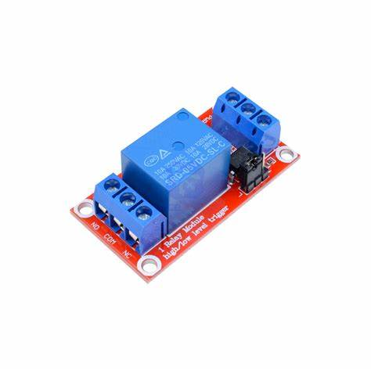

Hình 2. 7: Hình ảnh Relay 5V

* Chân 1 và chân 2 được nối vào cuộn hút, khi có điện vào cuộn hút sẽ hút tiếp điểm chuyển từ vị trí 4 xuống tiếp điểm 5
* Chân 3: đặt điện áp(nếu là loại Relay 12V thì đặt 12V DC vào đây)
* Chân 4, chân 5: tiếp điểm

Công dụng của rờ-le là “dùng một năng lượng nhỏ để đóng cắt nguồn năng

lượng lớn hơn”.

Rờ-le được dùng khá thông dụng trong các ứng dụng điều khiển động cơ và

chiếu sáng.

Khi cần đóng cắt nguồn năng lượng lớn, rờ-le thường được ghép nối tiếp. Nghĩa

là một rờ-le nhỏ điều khiển một rờ-le lớn hơn, và rơ-le lớn sẽ điều khiển nguồn

công suất.

**2.5.3 Mạch hạ áp LM2596**

Mạch hạ áp LM2596 là một mạch điện được sử dụng để hạ áp điện áp đầu vào xuống một giá trị điện áp đầu ra cụ thể. Nó dựa trên vi mạch điều khiển đặc biệt LM2596, một loại IC (Integrated Circuit) điều khiển chuyển đổi DC-DC (điện áp mức đầu vào và đầu ra đều là điện áp DC)..

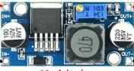

Hình 2. 8: Hình ảnh mạch hạ áp LM2596

**2.5.4 ESP 32**

ESP32 là một vi điều khiển mạnh mẽ và module Wi-Fi/Bluetooth được sản xuất bởi công ty Espressif Systems. Nó được sử dụng rộng rãi trong các ứng dụng IoT (Internet của các vật) nhờ vào tính linh hoạt, chi phí thấp và tính năng phong phú. ESP32 được trang bị một bộ xử lý kép, kết nối Wi-Fi và Bluetooth, nhiều chân GPIO, bộ chuyển đổi tương tự-số và các thiết bị ngoại vi khác, làm cho nó phù hợp cho một loạt các dự án từ các nút cảm biến đơn giản đến các thiết bị IoT phức tạp. Các nhà phát triển thường sử dụng ESP32 với Arduino IDE hoặc ESP-IDF (Espressif IoT Development Framework) để lập trình.

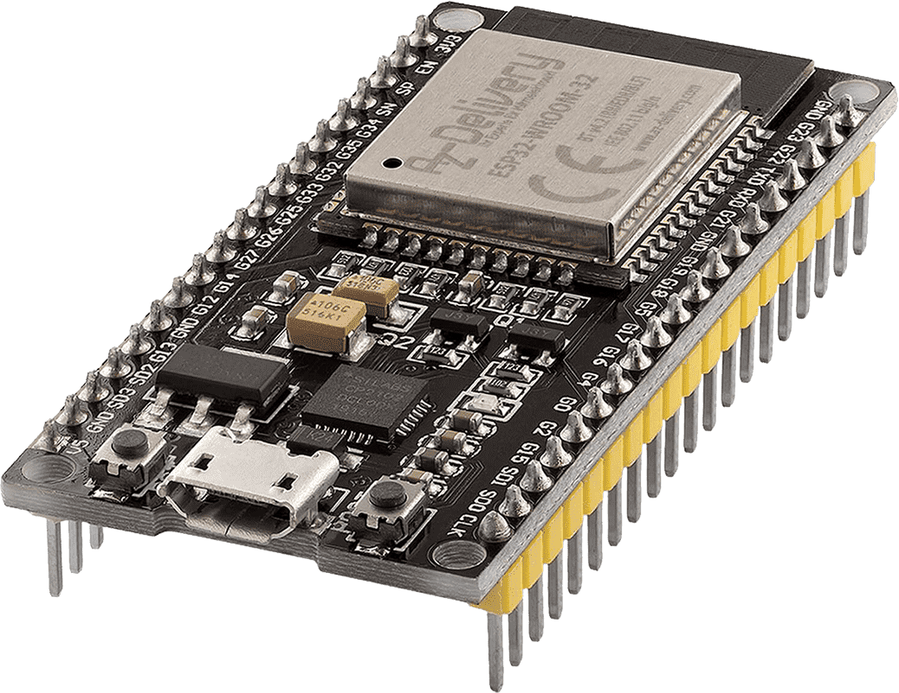

Hình 2. 9: Hình ảnh ESP 32

**2.5.5 Chốt khoá từ 12V**

Chốt khoá từ (electromagnetic lock) là một thiết bị an ninh được sử dụng để khóa cửa một cách an toàn và hiệu quả. Công dụng chính của chốt khoá từ là giữ cho cửa đóng chặt một cách tự động khi được kích hoạt và giải phóng khi không cần thiết.

Dưới đây là một số ứng dụng phổ biến của chốt khoá từ:

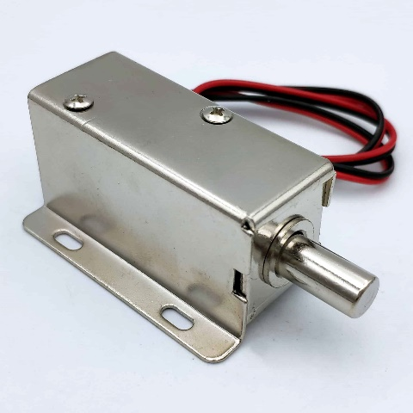

Hình 2. 10: Hình ảnh IC 555

* Cửa ra vào an ninh: Chốt khoá từ thường được sử dụng trong các hệ thống cửa ra vào để đảm bảo an ninh. Khi được kích hoạt bởi một công tắc hoặc hệ thống điều khiển, chốt sẽ khóa cửa một cách chặt chẽ, ngăn chặn sự xâm nhập không mong muốn.
* Hệ thống kiểm soát ra vào: Trong các tòa nhà, văn phòng hoặc các khu vực yêu cầu kiểm soát ra vào, chốt khoá từ có thể được tích hợp vào hệ thống kiểm soát truy cập để cung cấp quản lý an ninh cho người dùng.
* Hệ thống an ninh: Chốt khoá từ cũng thường được sử dụng trong các hệ thống an ninh như hệ thống bảo vệ tài sản, hệ thống an ninh tại ngân hàng, cửa hàng, kho bãi, để bảo vệ vùng kín và ngăn chặn sự xâm nhập trái phép.
* Ứng dụng trong xe cộ: Trong một số trường hợp, chốt khoá từ có thể được sử dụng trong các hệ thống khoá cửa xe hơi, tủ chứa đồ, hoặc các ứng dụng khác để cung cấp bảo mật cho xe và tài sản bên trong.Vì vậy trong mạch này IC 555 tạo ra xung đơn ổn tần số là 10 Hz

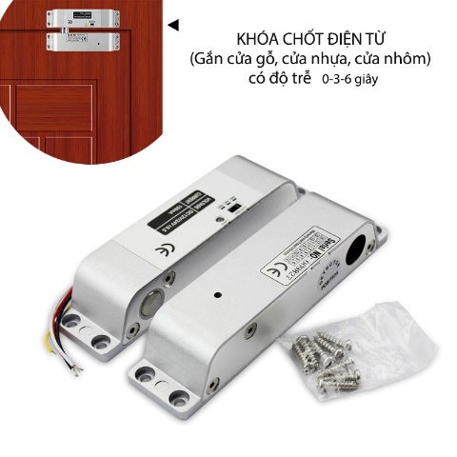

Hình 2. 11: Hình ảnh ứng dụng chốt khoá từ

**2.5.6 Buzzer 3V**

Buzzers là các thiết bị âm thanh đơn giản được sử dụng để tạo ra âm thanh cảnh báo hoặc thông báo trong các ứng dụng điện tử. Các loại buzzer có thể được phân loại thành hai loại chính: buzzer điện tử và buzzer cơ khí.

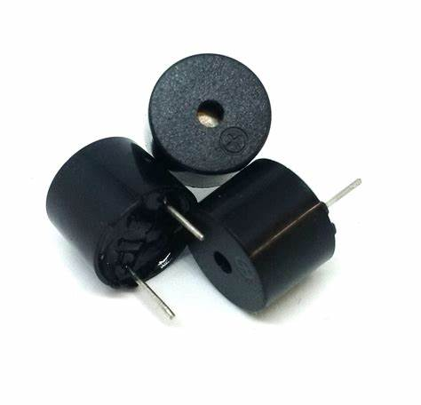

Hình 2. 12: Hình ảnh buzzer

Buzzers có thể được sử dụng trong nhiều ứng dụng, bao gồm:

Cảnh báo trong các hệ thống an ninh hoặc báo động.

Báo hiệu hoặc cảnh báo trong thiết bị y tế hoặc thiết bị y tế.

Thông báo trong các thiết bị như máy giặt, tủ lạnh, hoặc máy in.

Sử dụng trong các dự án điện tử DIY để tạo ra các hiệu ứng âm thanh hoặc báo hiệu.

Với sự đơn giản và tính linh hoạt của chúng, buzzers là một phần quan trọng của nhiều ứng dụng điện tử.

**2.5.7 Moudule LCD 16x2 kèm mạch I2C**

Một mô-đun LCD 16x2 kèm mạch giao tiếp I2C là một thiết bị hiển thị LCD kích thước 16 cột và 2 hàng, được điều khiển thông qua giao thức I2C. Giao thức I2C (Inter-Integrated Circuit) là một giao thức truyền thông kỹ thuật số cho phép nhiều thiết bị kết nối với nhau thông qua hai dây duy nhất (dây dữ liệu (SDA) và dây đồng hồ (SCL)).

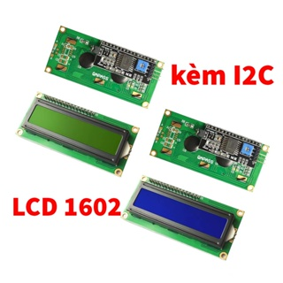

Hình 2. 13: Hình ảnh Moudule LCD 16x2 kèm mạch I2C

Mô-đun LCD 16x2 kèm mạch I2C thường bao gồm hai phần chính:

Màn hình LCD 16x2: Là một màn hình hiển thị kích thước 16 cột và 2 hàng, mỗi hàng có thể hiển thị một dòng văn bản hoặc các ký tự khác nhau. Màn hình LCD này có thể hiển thị văn bản, số, và các ký tự tùy chỉnh.

Mạch chuyển đổi I2C: Là một mạch chuyển đổi hoặc chip giao tiếp I2C tích hợp trực tiếp vào màn hình LCD. Mạch này giúp điều khiển màn hình LCD thông qua giao thức I2C, giảm số lượng chân kết nối cần thiết và làm cho việc giao tiếp với màn hình trở nên dễ dàng hơn.

Mô-đun này thường được sử dụng trong các dự án điện tử và IoT để hiển thị thông tin hoặc dữ liệu trên màn hình LCD một cách dễ dàng và tiện lợi. Bằng cách sử dụng giao thức I2C, việc điều khiển màn hình trở nên đơn giản hơn và giảm thiểu số lượng chân kết nối cần thiết.

**2.5.8 Nguồn DC 12V 1A**

Một bộ chuyển đổi nguồn DC 12V 1A là một thiết bị được sử dụng để cung cấp nguồn điện DC 12V với dòng điện tối đa là 1A (1 ampere). Điều này có nghĩa là bộ chuyển đổi này có thể cung cấp tối đa 12 watt (12V x 1A) công suất điện.

Các bộ chuyển đổi nguồn DC 12V 1A thường được sử dụng trong nhiều ứng dụng khác nhau, bao gồm:

* Thiết bị điện tử như đèn LED: Cung cấp nguồn điện cho đèn LED, đèn chiếu sáng, hoặc các thiết bị điện tử khác yêu cầu nguồn cung cấp 12V.
* Thiết bị IoT và điện tử DIY: Sử dụng cho các dự án IoT, mạch Arduino, mạch Raspberry Pi, hoặc các dự án điện tử DIY khác cần nguồn cung cấp 12V ổn định.
* Máy tính nhỏ và thiết bị điện tử gia đình: Cung cấp nguồn cho các thiết bị như router Wi-Fi, máy tính nhỏ, camera an ninh, thiết bị âm thanh, vv.
* Các thiết bị y tế và thiết bị y tế tại gia: Sử dụng trong các thiết bị y tế như máy đo huyết áp, máy đo nhiệt độ, vv.
* Các thiết bị làm việc trên ô tô hoặc tàu hỏa: Cung cấp nguồn cho các thiết bị như bộ sạc ô tô, camera hành trình, vv..

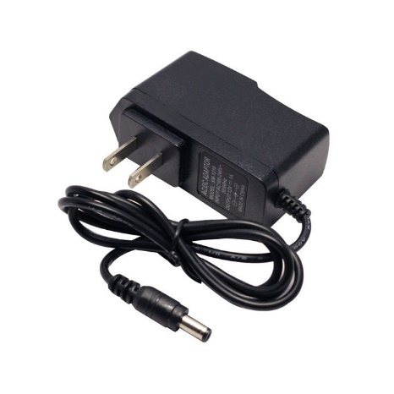

Hình 2. 14: Hình ảnh adapter nguồn DC 12V1A

**2.5.9 Jack DC cái**

Jack DC là một loại kết nối dùng để cung cấp nguồn điện từ một nguồn bên ngoài đến một thiết bị điện tử. Thường thấy ở dạng một ổ cắm hoặc cổng trên các thiết bị điện tử như máy tính, camera an ninh, đèn LED, và nhiều thiết bị khác.

Có hai loại chính của jack DC:

Jack DC cái (Male): Là loại jack DC có hình dạng giống như một đầu cắm hoặc nút nhấn. Nó thường được gắn vào đầu cáp cấp nguồn.

Jack DC cái (Female): Là loại jack DC có hình dạng giống như một khe cắm. Nó thường được gắn vào thiết bị điện tử nhận nguồn.

Jack DC thường có kích thước tiêu chuẩn và các loại cắm để phù hợp với các loại nguồn điện cụ thể. Các kích thước phổ biến bao gồm 5.5mm x 2.1mm và 5.5mm x 2.5mm. Tuy nhiên, có thể có các kích thước khác nhau tùy thuộc vào yêu cầu cụ thể của thiết bị.

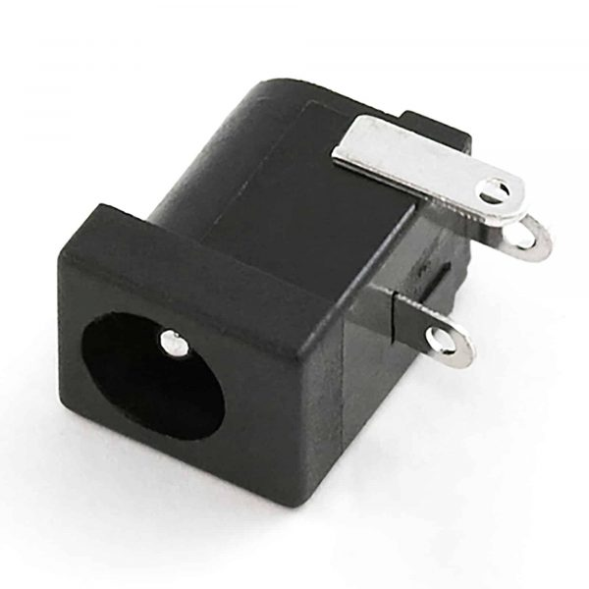

Hình 2. 15: Hình ảnh Jack DC cái

**2.5 Kết chương 2**

Thông qua tìm hiểu chung về đề tài và tìm hiều được các phần mềm để vẽ mạch, các linh kiện, các ứng dụng của mạch , từ đó làm cơ sở để trình bày các cơ sở lý thuyết ở chương tiếp theo

**Chương 3 THIẾT KẾ MẠCH NGUYÊN LÝ, THI CÔNG VÀ KẾT QUẢ**

* 1. **Sơ đồ hoạt động của mạch cảm biến vân tay để mở khoá cửa**

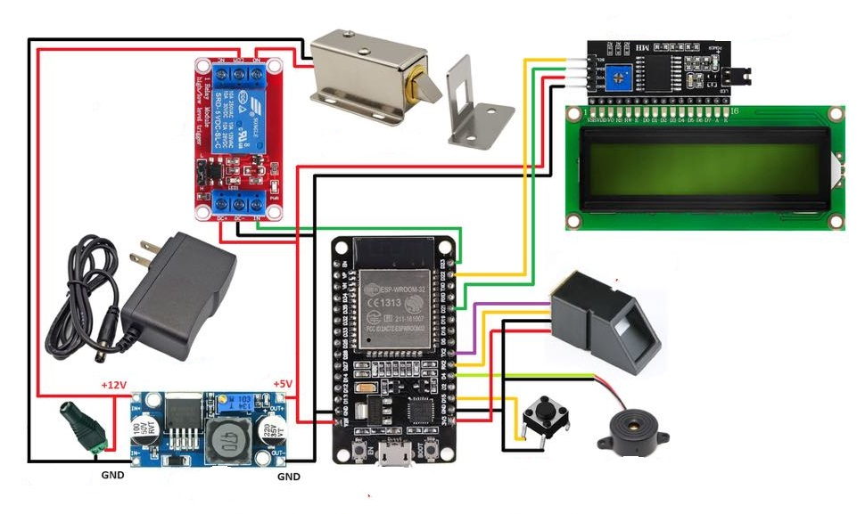

Hình 3. 1: Sơ đồ nguyên lý của mạch

Mạch ESP32 kết hợp với cảm biến vân tay AS 608 để mở khoá cửa có thể hoạt động như sau:

Ghi dấu vân tay: Trước tiên, người dùng cần phải ghi dấu vân tay của họ vào bộ nhớ của cảm biến vân tay AS 608. Quá trình này bao gồm việc đăng ký vân tay của người dùng bằng cách đặt ngón tay lên cảm biến, sau đó mạch ESP32 sẽ gửi yêu cầu đến cảm biến vân tay để lưu trữ dấu vân tay đó.

Xác nhận dấu vân tay: Khi một người dùng muốn mở khoá cửa, họ sẽ đặt ngón tay lên cảm biến vân tay AS 608. Cảm biến vân tay sẽ xác định dấu vân tay này và so sánh với các dấu vân tay đã được lưu trữ trong bộ nhớ của nó.

Gửi thông tin đến ESP32: Nếu dấu vân tay được xác định chính xác, cảm biến vân tay sẽ gửi một tín hiệu xác nhận đến mạch ESP32 thông qua giao tiếp được thiết lập giữa hai thiết bị.

Mở khoá cửa: Khi mạch ESP32 nhận được tín hiệu xác nhận từ cảm biến vân tay, nó sẽ kích hoạt mạch điều khiển cửa để mở khoá cửa. Điều này có thể thực hiện thông qua một relay hoặc mạch điều khiển cửa khác kết nối với ESP32.

* 1. **Thi công**

Để làm được mạch in ta có các bước như sau

**3.2.1 Các bước vẽ mạch in**

* **Lập sơ đồ nguyên lý**

Lập sơ đồ nguyên lý của mạch đèn tự động. Sơ đồ nguyên lý sẽ thể hiện các mối liên hệ giữa các linh kiện điện tử trong mạch.

* **Chuyển sơ đồ nguyên lý sang sơ đồ mạch in**

Sau khi có sơ đồ nguyên lý, cần chuyển nó sang sơ đồ mạch in. Sơ đồ mạch in sẽ thể hiện các đường dẫn điện, các lỗ hàn và các ký hiệu của các linh kiện.

* **Kiểm tra sơ đồ mạch in**

Sau khi đã chuyển sơ đồ nguyên lý sang sơ đồ mạch in, cần kiểm tra lại sơ đồ mạch in một cách cẩn thận để đảm bảo không có lỗi. Một số lỗi thường gặp trong sơ đồ mạch in bao gồm:

* Lỗi đường dẫn điện chồng chéo nhau
* Lỗi thiếu đường dẫn điện
* Lỗi ký hiệu của các linh kiện điện tử không đúng
* **In sơ đồ mạch in**

Sau khi đã kiểm tra sơ đồ mạch in, cần in sơ đồ mạch in ra giấy. Có thể sử dụng máy in laser hoặc máy in phun để in sơ đồ mạch in.

**3.2.2 Thi công mạch in PCB**

Sau khi đã có sơ đồ mạch in chúng ta sẽ thi công mạch in PCB:

B1. Chuẩn bị nguyên liệu

Các nguyên liệu cần chuẩn bị:

* 1 phíp đồng một lớp
* 1 cây thước
* 1 cây kéo
* 1 dao cắt mạch (có thể cắt mạch bằng cưa)
* 1 tờ giấy nhám (có thể sử dụng inox chà xoong thay thế)
* Giấy A4 bóng một mặt (giấy chuyên dụng cho việc in, ủi mạch)
* 1 máy in laser trắng đen
* 1 bàn là
* 1 chai axeton (để làm sạch các linh kiện trước khi hàn)
* Một ít bột sắt (để ăn mòn lớp đồng)
* 1 máy khoan mạch
* 1 mỏ hàn
* 1 cuộn thiếc hàn mạch
* Bông gòn (để làm sạch các chất bẩn trên linh kiện)
* Nhựa thông
* **Thiết kế mạch in PCB của mạch đèn tự động**

Các thông số cần biết của mạch đèn tự động trước khi in

* **Số lớp: 1** lớp.
* **Kích thước:** khoảng 120 x 80 mm.
* **Đường dẫn điện:** kích thước khoảng 0,5 mm.
* **Khoảng cách giữa các đường dẫn điện:** khoảng 0,2 mm.
* **Lỗ thoát hàn:** khoảng 0,8 mm.

B2. Tiến hành in mạch ra giấy

B3. Đo kích thược tương ứng để cắt phíp đồng sau đó nên mài mịn các cạnh

B4. Dùng cồn rửa sạch để tránh oxi hóa sau đó dùng giấy nhám mài mặt.

B5. Úp mặt phích vào giấy in căn chỉnh chính xác

B6. Tiến hành ủi khoảng 10 – 15p, sau đó chờ nguội và kiểm tra lại các đường mạch

B7. Pha lượng bột sắt vào nước rồi bỏ mạch in vào lắc đến khi ăn mòn đều sau đó rứa sạch với nước

B8. Dùng giấy nhám đánh sạch mực còn dính trên mạch

B9. Dùng nhựa thông lỏng phủ đều lên mạch dùng để bảo quản mạch lâu dài tránh bị oxi hóa

B10. Khoan lỗ và kết thúc

* 1. **Kết quả**

- Mạch chạy được sáng đèn

- Vẫn còn nhiều hạn chế ở mạch

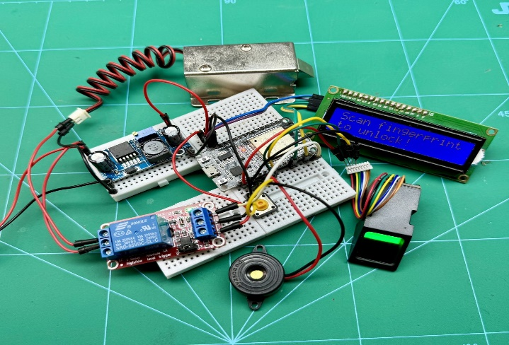

Hình 3. 2: Hình ảnh mạch thực tế

**KẾT LUẬN VÀ HƯỚNG PHÁT TRIỂN**

1. **Kết luận**

Mạch cảm biến vân tay để mở khoá cửa là một mạch điện tử có nhiều ứng dụng quan trọng trong xã hội. Mạch hoạt động dựa trên nguyên lý cảm biến vân tay để mở khoá cửa an toàn ,tiện lợi, linh hoạt.

Dưới đây là một số kết luận có thể rút ra cho mạch sử dụng ESP32 và cảm biến vân tay AS 608 để mở khoá cửa:

Bảo mật tăng cao: Sử dụng cảm biến vân tay giúp tăng cường bảo mật, vì chỉ những người đã được đăng ký vân tay mới có thể mở khoá cửa.

Đơn giản hóa quy trình mở cửa: Không cần sử dụng chìa khóa truyền thống, mà chỉ cần đặt ngón tay lên cảm biến vân tay để mở khoá cửa, giúp đơn giản hóa quy trình và tiện ích hơn cho người dùng.

Quản lý người dùng dễ dàng: Mạch có khả năng lưu trữ và quản lý nhiều dấu vân tay của các người dùng khác nhau, cho phép quản lý và cập nhật dễ dàng

Ghi nhận sự kiện: Mạch có thể ghi lại sự kiện mở cửa, bao gồm thời gian và người dùng tương ứng, giúp tăng cường giám sát và an ninh.

Kết nối mạng: ESP32 có khả năng kết nối với mạng Wi-Fi hoặc Bluetooth, cho phép truy cập từ xa và tích hợp với các hệ thống giám sát hoặc điều khiển khác.

Tích hợp linh hoạt: Cảm biến vân tay AS 608 có thể dễ dàng tích hợp với ESP32 thông qua giao tiếp I2C hoặc UART, cung cấp sự linh hoạt cho việc phát triển và triển khai.

1. **Hướng phát triển**

Mạch cảm biến vân tay để mở khoá cửa có thể được phát triển theo những hướng sau:

Tích hợp hơn với hệ thống IoT: Mở rộng tính năng của mạch để tích hợp với các hệ thống IoT khác, cho phép người dùng điều khiển và giám sát cửa từ xa thông qua ứng dụng di động hoặc trang web.

Tích hợp camera an ninh: Bổ sung tích hợp với các camera an ninh để ghi lại hình ảnh hoặc video của người dùng khi họ mở cửa, cung cấp thông tin bổ sung cho việc giám sát và bảo mật.

Tích hợp hệ thống báo động: Tích hợp với hệ thống báo động để kích hoạt cảnh báo khi có hoạt động không mong muốn hoặc cố gắng xâm nhập.

Tích hợp với công nghệ nhận diện khuôn mặt: Bổ sung tích hợp với công nghệ nhận diện khuôn mặt để cung cấp sự lựa chọn thay thế hoặc bổ sung cho việc xác định người dùng

Tích hợp hệ thống thông minh: Phát triển các thuật toán thông minh để phát hiện và phản ứng với các tình huống không mong muốn như cố gắng đột nhập hoặc xâm phạm.

Tăng cường tính bảo mật: Nghiên cứu và triển khai các biện pháp bảo mật mới để đảm bảo tính an toàn của hệ thống trước các mối đe dọa tiềm ẩn.

Tối ưu hóa hiệu suất năng lượng: Tối ưu hóa việc sử dụng năng lượng để kéo dài thời gian hoạt động của hệ thống và giảm chi phí vận hành.

**TÀI LIỆU THAM KHẢO**